Ekologiczna, drewniana szczotka do mycia naczyń w White House Design
W naszym artykule opisujemy produkty White House Design takie jak drewniana szczotka do mycia naczyń i nie tylko. Zachęcamy do lektury naszego artykułu.

Drewniana szczotka do mycia naczyń z oferty White House Design
White House Design to sklep internetowy, który oferuje szereg produktów do aranżacji domowych wnętrz. W katalogu znajdziemy zarówno wyszukane meble jak i dodatki a także fukcjonalne akcesoria jak drewniana szczotka do mycia naczyń

Drewniane akcesoria w White House Design

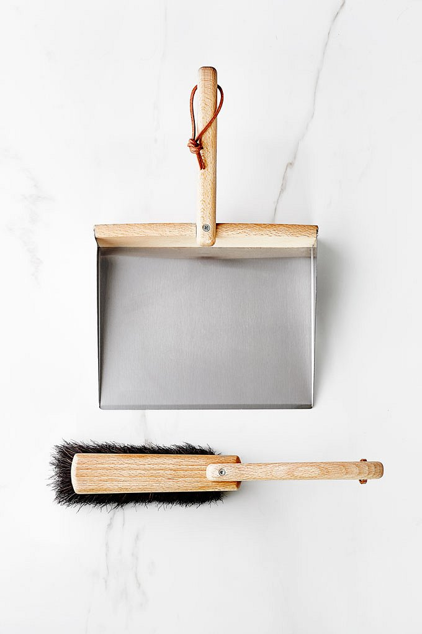
Jeśli szukasz ekologicznych produktów niszowych marek, z pewnością warto zapoznać się z propozycjami White House Design. Drewniane elementy do łazienki, salonu, kuchni to nie tylko elementy, które stanowić będą integralną część aranżacji. To także przedmioty codziennego użytku. Wybierając drewniana szczotka do mycia naczyń, miotłę i inne dbasz o środowisko!

Drewniana szczotka do mycia naczyń - czystość i ekologia
Oczywistym jest, iż w każdym mieszkaniu i domu muszą znaleźć się produkty, dzięki którym zadbamy o czystość w naszym domu. Jednym z takowych jest wspomniana drewniana szczotka do mycia naczyń. WHD oferuje również drewniane szczotki do mysia zębów, akcesoria kuchenne i łazienkowe. Próbujesz stworzyć ekologiczne, domowe wnętrze? Stawiasz na design i wyszukane marki? Zapoznaj się zatem z produktami WHD!

